КГБУЗ «Красноярская межрайонная клиническая больница скорой медицинской помощи имени Н.С.Карповича».
Старший лаборант в первый день ознакомил нас с инструкцией по охране труда и техникой безопасности при работе в КДЛ.
Виды работ: Прохождение инструктажа. Работа с нормативными документами, регулирующими работу КДЛ.
Нормативные документы для изучения:
- Приказ МЗ России № 380 от 25.12.1997 г. «О состоянии и мерах по совершенствованию лабораторного обеспечения диагностики и лечения пациентов в учреждениях здравоохранения Российской Федерации».
- Приказ МЗ России № 45 от 07.02.2000 г. «О системе мер по повышению качества клинических лабораторных исследований в учреждениях Российской Федерации».
- Приказ МЗ России № 220 от 26.05.2003 г. «Об утверждении отраслевого стандарта «Правила проведения внутрилабораторного контроля качества количественных методов клинических лабораторных исследований с использованием контрольных материалов».
- СанПиН 2.1.7.2790 «Санитарно – эпидемиологические требования к обращению с медицинскими отходами».
- СП 2.1.3.2630-10 «Санитарно – эпидемиологические требования к организациям, осуществляющим медицинскую деятельность».
- ИОТ - № 32 КДЛ «Инструкция о охране труда для персонала клинико- диагностической лаборатории».
- Инструкция № 33 «По охране труда при эксплуатации медицинской техники»
- Инструкия № 17 «По охране труда при выполнении работ с кровью и другими биологическими жидкостями пациентов»
Техника безопасности при работе в клинико-диагностических лабораториях:
Требования безопасности во время работы:
- Персонал лаборатории во время работы не должен допускать спешки. Проведение анализов следует выполнять с учетом безопасных приемов и методов работы
- С целью предупреждения инфицирования медицинскому персоналу лаборатории следует избегать контакта кожи и слизистых оболочек с кровью и другими биологическими материалами.
- Работать с исследуемым материалом необходимо в резиновых перчатках, избегая уколов и порезов.
- При транспортировке биоматериал должен помещаться в пробирки, закрывающиеся резиновыми или полимерными пробками, а сопроводительная документация в упаковку, исключающую возможность ее загрязнения биоматериалом. Не допускается помещать бланки направлений в пробирки с кровью или иными биологическими материалами.
- Транспортировка должна осуществляться в закрытых контейнерах, регулярно подвергающихся дезинфекционной обработке.
- При пипетировании крови следует использовать автоматические пипетки, а в случае их отсутствия — резиновые груши. Запрещается пипетирование крови ртом.
- При открывании пробок, бутылок, пробирок с кровью или другими биологическими материалами следует не допускать разбрызгивания их содержимого.
- Рабочие места для проведения исследований мочи и кала, биохимических, серологических и гормональных исследований должны быть оборудованы вытяжными шкафами с механическим побуждением.
- В случае загрязнения кожных покровов кровью или другими биологическими жидкостями их следует в течение двух минут обработать тампоном, обильно смоченным 70-% спиртом, вымыть под проточной водой с мылом и вытереть индивидуальным тампоном.
- На слизистую глаз- обильно промыть струей воды( не тереть)
- На слизистую носа- обильно промыть струей воды( не тереть)
- На слизистую рот- ротовую полость промыть большим количесвом воды и прополоскать 70-% раствором этилового спирта
- Состав аптечки на случай производственной травмы в подразделениях диспансера
№ | Наименование ( ЛП или МИ) | Количество
1 | Спирт этиловый 70% - 100,0 г | 1 фл.
2 | Йод раствор спиртовой 5% - 5 мл | 1фл.
3 | Бинт стерильный | 1шт
4 | Салфетки ( марлевые нестерильные)  или бинт ( нестерильный) | 1 уп.  1 шт.
5 | Лейкопластырь | 1 шт.
6 | Ножницы | 1 шт.
7 | Перчатки медицинские стерильные | 1 пара

М.п Студент:

Санитарно-эпидемический режим в КДЛ

Виды работ: ознакомление с требованиями санитарного режима в КДЛ, правилами проведения санитарной обработки различных помещений лаборатории. Проведение влажной уборки в помещениях КДЛ. Проведение мероприятий по стерилизации и дезинфекции лабораторной посуды, инструментария, средств защиты; утилизация отработанного материала. Заполнение журналов учета аварийных ситуаций, генеральных уборок, учета медицинских отходов, получения и расходования дезинфицирующих средств.

Нормативные документы для изучения:
- СанПиН 2.1.7.2790-10 "Санитарно-эпидемиологические требования к обращению с медицинскими отходами".
- СанПиН 2.1.3.2630-10 "Санитарно-эпидемиологические требования к организациям, осуществляющим медицинскую деятельность".

- Санитарная обработка помещений КДЛ.
Влажная уборка: Проводится ежедневно с применением моющих и дезинфицирующих средств.
Генеральная уборка: Один раз в неделю с использованием дезинфицирующих средств. Во время генеральной уборки тщательно моют стены, оборудование, мебель, проводят очистку полов от наслоений, пятен и т. д.
2. Правила обработки рук персонала КДЛ:
Следует проводить в следующих случаях: перед непосредственным контактом с пациентом; после контакта с неповрежденной кожей пациента; после контакта с секретами или экскретами организма, слизистыми оболочками, повязками; после контакта с медицинским оборудованием и другими объектами, находящимися в непосредственной близости от пациента. Для мытья рук применяют жидкое мыло с помощью дозатора (диспенсера). Вытирают руки индивидуальным полотенцем (салфеткой), предпочтительно одноразовым.
Гигиеническую обработку рук спиртсодержащим или другим, разрешенным к применению антисептиком (без их предварительного мытья) проводят путем втирания его в кожу кистей рук в количестве, рекомендуемом инструкцией по применению, обращая особое внимание на обработку кончиков пальцев, кожи вокруг ногтей, между пальцами.

3.Правила проведения мероприятий по стерилизации и дезинфекции лабораторной посуды, инструментария, средств защиты:
Лабораторные инструменты, посуда после каждого использования должны подвергаться дезинфекции. Лабораторные инструменты могут быть обеззаражены погружением в раствор с дезинфицирующим раствором. Дезинфицирующие растворы используются однократно. Емкости для проведения дезинфекции должны быть четко маркированы, иметь крышки. При погружении инструментов в горизонтальном положении полости каждого инструмента должны быть заполнены дезинфицирующим раствором. Посуду, соприкасающуюся с кровью или сывороткой и не предназначенную для последующего контакта с обследуемым, после дезинфекции промывают проточной водой для полного удаления дезинфеканта и проводят необходимую технологическую обработку.
4.Правила утилизации отработанного материала:
Сбор отходов класса «А» осуществляется в одноразовые пакеты с маркировкой: название ЛПУ, дата, кабинет, ответственное лицо. Цвет пакетов белый. Одноразовые пакеты располагаются внутри многоразовых контейнеров. Емкости для сбора отходов должны быть промаркированы "Отходы. Класс А". Заполненные одноразовые пакеты доставляются с использованием средств малой механизации и перегружаются в маркированные контейнеры, предназначенные для сбора отходов данного класса, установленные на специальной площадке (помещении). Многоразовая тара после опорожнения подлежит мытью и дезинфекции.
Сбор отходов класса «Б» осуществляется в одноразовые пакеты с маркировкой: название ЛПУ, дата, кабинет, ответственное лицо. Цвет пакетов желтый. Одноразовые пакеты располагаются внутри многоразовых контейнеров. Емкости для сбора отходов должны быть промаркированы "Отходы. Класс Б". Заполненные многоразовые емкости или одноразовые пакеты доставляются с использованием средств малой механизации и перегружаются в маркированные контейнеры, предназначенные для сбора отходов данного класса, установленные на специальной площадке (помещении). Многоразовая тара после опорожнения подлежит мытью и дезинфекции. После заполнения пакета не более чем на 3/4 сотрудник, ответственный за сбор отходов в данном медицинском подразделении, завязывает пакет или закрывает его с использованием бирок-стяжек или других приспособлений, исключающих высыпание отходов класса Б. Твердые (непрокалываемые) емкости закрываются крышками. Перемещение отходов класса «Б» за пределами подразделения в открытых емкостях не допускается.

Придя в клинико-диагностическую лабораторию на второй день производственной практики, я приступила непосредственно к приему биологического материала (крови) и регистрации принимаемого материала в электронной системе qMS под контролем лаборантов.
Медицинская информационная система qMS осуществляет такие функции, как хранение полной информации о пациенте в электронной медицинской карте, фиксация всех действий врачей, управление потоком пациентов и ресурсами учреждения, ведение финансовой отчетности, аналитическая обработка данных и выявление причинно-следственных связей для доказательной медицины.
Основные функциональные компоненты МИС qMS:
Регистрация пациента
1. Для регистрации пациента в МИС qMS предусмотрено большое количество настроек, которые позволяют заполнять разделы данных о пациенте, такие как ФИО, дата рождения, адрес, телефон, льготы при оказании медицинской помощи, наличие вредных производственных факторов или опасных условий труда, данные полиса медицинского страхования в системе ОМС и ДМС, прикрепление пациента к участкам при амбулаторном обслуживании и многие другие.
2. После регистрации «Информированного согласия» пациента система автоматически оповещает его о предстоящих визитах и результатах исследований посредством электронной почты или смс-рассылки и предоставляет доступ в личный кабинет пациента.
Электронная медицинская карта в МИС qMS позволяет:
· получить наглядное представление всех медицинских записей по всем случаям лечения пациента;
· быстро найти необходимую информацию в текущем случае лечения и в разрезе всех обращений пациента;
· просматривать прикрепленные к ЭМК мультимедийные файлы;
· видеть DICOM-изображения пациента в ЭМК при интеграции системы с радиологической информационной системой (например, РИС qMS);
· оперативно получать уведомления о готовности лабораторных результатов;
· визуализировать цифровые данные в ЭМК в виде графиков и диаграмм, что позволяет проводить удобный анализ в динамике;
· просматривать в одном окне накопленные клинические данные для удобного анализа разнородной информации;
· настраивать пользовательские фильтры и экраны для быстрого поиска и удобного представления данных;
· печатать выбранные записи или всю ЭМК;
· настраивать ограничения доступа пользователей к различным частям ЭМК и разделам медицинских записей;
· интегрироваться с ИЭМК.
МИС qMS поставляется с большим набором готовых к использованию протоколов медицинских записей по различным врачебным специальностям, позволяющих учесть все особенности работы с пациентами.

При приеме материала необходимо обращать внимание на цвет крышки вакутейнера с кровью, так как от этого зависит наличие антикоагулянта в пробирке и соответственно назначенный анализ. В клинико-диагностической лаборатории имеется 5 видов вакутейнеров:

с красной крышкой - для исследования сыворотки с активатором свертывания (кремнезем) объемом 9 мл;
- сиреневой - для исследований цельной крови с антикоагулянтом ЭДТА-К3 на 9 мл;

голубой - для исследований гемостаза с цитратом натрия (1:9) 3.2% объемом 4.5 мл;
- сиреневой-для гематологических исследований с ЭДТА-К2 объемом 2мл;

желтой крышкой - для исследования сыворотки с активатором свертывания и разделительным гелем на 6 мл.
Непосредственно для проведения биохимического исследования используются вакутейнеры с красной крышкой, в которых содержится активатор свертывания - кремнезем.

Характеристика оборудования.
Правила работы с центрифугой.
Центрифугирование вакутейнеров для биохимического исследования проводится при условии - 3500 оборотов/мин в течение 10 минут; для исследования гемостаза – 2700 оборотов/мин в течение 10 минут.
Центрифугирование материала для биохимического анализа производится на LISTON или THERMO.
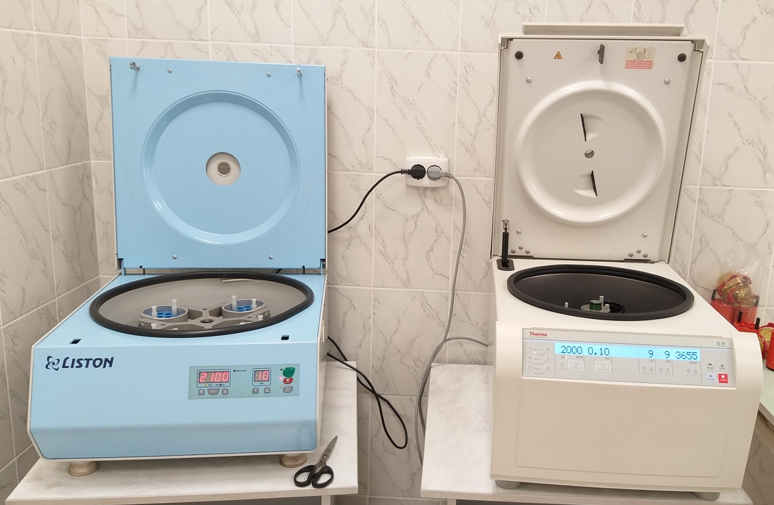
Рисунок 1 - Центрифуги LISTON и THERMO

Порядок работы на LISTON или THERMO.
- Осмотрите шнур питания и внешний вид прибора.
- Подключите центрифугу к сети, нажмите сетевой выключатель у символа I на задней стенке прибора, после чего загорятся индикаторы на панели управления.
- При отсутствии неисправностей или повреждений центрифугу можно считать готовой к работе.
- Всегда загружайте ротор симметрично, минимизируя разницу веса между заполненными пробирками, вы снижаете износ механических частей центрифуги. Суммарный дисбаланс пробирок не должен превышать 5 грамм.
- После закрытия крышка блокируется и разблокируется автоматически, по завершению цикла центрифугирования или нажатием кнопки до начала цикла.
- После разблокировки крышки можно вынимать пробирки из центрифуги и выставлять в штатив.
- Установка параметров работы центрифуги делается на включенном приборе при открытой или закрытой крышке до начала центрифугирования.
- Обороты или центробежную силу возможно корректировать во время центрифугирования. При запуске, центрифуга определяет положение ротора, возможно движение ротора в обратном направлении до 30 это не является неисправностью.

Транспортировка биологического материала осуществляется в специальных контейнерах с соответствующей маркировкой. Перенос пробирок с биологическими жидкостями в руках или карманах ЗАПРЕЩАЕТСЯ!

Определение сиаловых кислот.
В пробирки внести по 1 мл гидролизующего реагента, по 2 мл дистиллированной воды и по 0,6 мл сыворотки, плазм крови или калибратора. Содержимое пробирок тщательно перемешать и поставить в кипящую водяную баню на 5 мин. Затем пробирки охладить в холодной воде, центрифугировать в течение 5 мин. При 3000 об/мин. Отобрать 2 мл супернатанта и проанализировать его.
Расчет :
С= $\frac{Eобр.*Скал.}{Е кал.}$ ммоль/л,
Где Скал – концентрация сиаловых кислот в калибраторе, указанная на этикетке флакона с калибратором, ммоль/л. Нормальные величины 1,8-2, 7 ммоль/л.
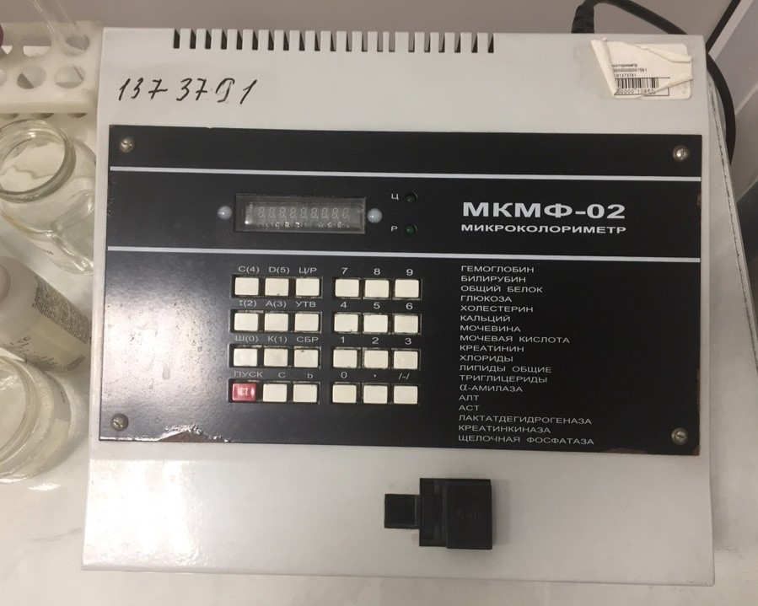
Рисунок 2 -Анализатор МКМФ - 02

Осуществляла прокол капиллярной крови на определение глюкозы.
Подготовка проб:
Для измерения анализатором SUPER GL применяются гемолизированные пробы. Пробы должны быть разведены в соотношении: 1 часть биоматериала на 50 частей гемолизата (гемолизирующего системного раствора). Этот раствор разрушает эритроциты и химически стабилизирует пробу.
Для анализа капиллярной крови применяются микропробирки с гемолизирующим системным раствором (объем пробирки 1,5 мл, объем раствора 1 мл). Для забора капиллярной крови – использовать 20 мкл каптлляры
Принцип измерения:
Определение глюкозы и лактата основано на принципе электрохимического измерения биосенсором. Прибор оборудован высокоточным поршневым насосом, с помощью которого системный раствор, калибратор, контроль или проба пациента прокачиваются через сенсор. Электроды сенсора отделены от потока жидкости многослойной мембраной содержащей иммобилизованные ферменты.
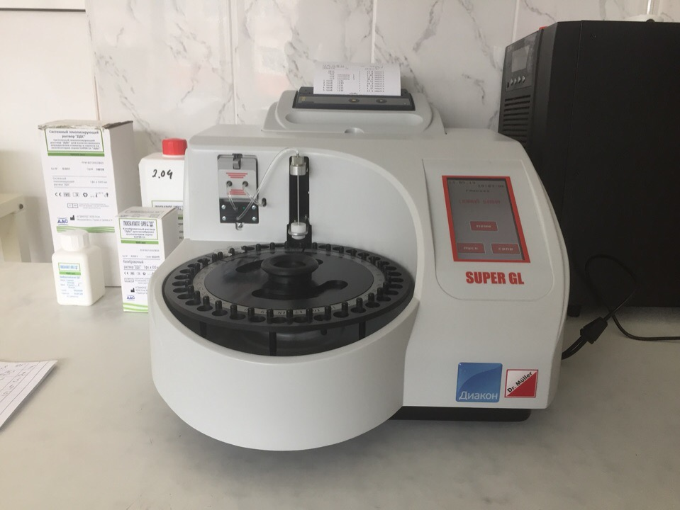
Рисунок 3 - Анализатор SUPER GL

Определение кетоновых тел тест полосками в сыворотке.

Принцип работы:
Тесты на наличие кетоновых тел – это быстрый и качественный метод исследования, который может применяться дома. Особенно подобные тесты удобны для беременных, когда нужно как можно скорее узнать результаты анализа. Также они будут полезны всем, кто придерживается строгой диеты, чтобы предупредить развитие заболевания.
На все тесты наносится специальный состав. При погружении полоски в сыворотку, ее цвет меняется. В зависимости от оттенка можно узнать, насколько повышен ацетон, степень его концентрации. В инструкции отражены все возможные цвета, обозначены изменения кетонов в соответствии с оттенком. У каждого производителя своя цветовая гамма, это стоит учитывать при использовании тестов различных фирм.

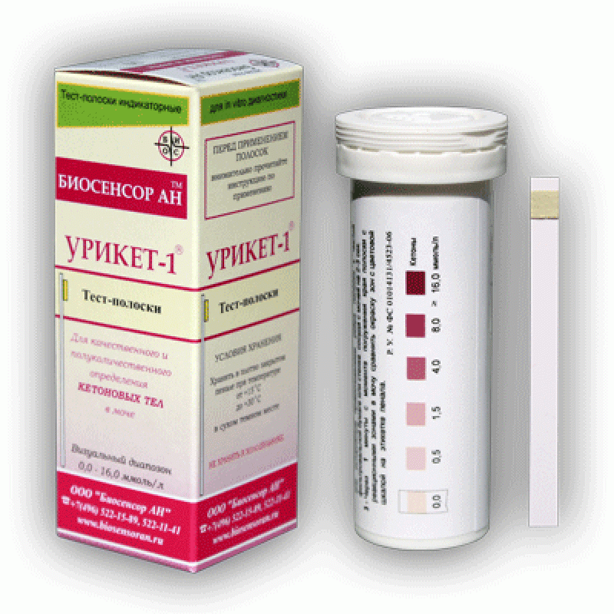
Рисунок 4 - Тест полоски для определения кетоновых тел

Работала в отделении гемостаза и определяла следующие показатели на анализаторе и их норма:
- ПВ – протромбиновое время (70-100%)
- Фибриноген – (2-4 г\л)
- Д- димер- (0-0,50 мг\мл)
- МНО – международное нормализованное отношение (0,8-1,2)
- АЧТВ – активированное частичное тромбопластиновое время (24-35 сек.)
- АТ-III – антитромбин III (80-120%)
- ТВ – тромбиновое время (14-21 сек.)
- РФМК – растворимые фибрин – мономерные комплексы (3,38-4.00мг\100мл).

Принцип работы:
Принцип действия анализаторов основан на измерении значений оптической плотности жидкой биологической пробы и последующем пересчете, с помощью встроенных программ, полученного значения оптической плотности в необходимый параметр лабораторного теста в соответствии с методикой медицинского лабораторного исследования. Оптический датчик регистрирует интенсивность светового потока, прошедшего через кювету. Световой поток, попадающий на фотодетектор, преобразуется в электронный сигнал, который пропорционален значению оптической плотности. Сигнал оцифровывается и попадает в микропроцессорный блок. Результат измерений отображается на мониторе, подключённом к анализатору, в виде значений оптической плотности. В анализаторах модификации ACL TOP 700 присутствуют четыре блока оптических измерений, в каждом из которых имеется по четыре канала измерений.
Рисунок 5 - Анализатор ACL TOP 700
Клинико-диагностическая характеристика определяемых показателей.

1.Щелочная фосфотаза.
Патологическое повышение активности ЩФ наблюдается чаще всего при холестазе и при некоторых заболеваниях костей. Физиологическое повышение активности наблюдается при беременности (за счет плацентарной изоформы фермента), в детском возрасте (за счет костного изофермента). Снижение активности фермента выявляется при гипопаратиреидизме, хроническом облучении, диализе и нарушениях питания. Не рекомендуется измерять активность фермента в пробах с гемолизом.
Увеличение акт-ти ЩФ:
- механическая желтуха;
- цирроз печени, холецистит, холестаз;
- рахит у детей;
- болезнь Педжета;
- миеломная болезнь.
Уменьшение акт-ти ЩФ:
- гипотериоз;
- старческий остеопороз;
- замедленный рост у детей;
- гиповитаминоз С;
- гипервитаминоз Д.
2.Аминотрансферазы.
В крови здоровых людей активность аминотрансфераз незначительна. Наиболее высокая активность АСТ отмечена в печени, нервной ткани, скелетной мускулатуре, миокарде. АЛТ также присутствует во многих органах. Наиболее высокая активность АЛТ определяется в печени, поджелудочной железе, скелетных мышцах, миокарде, почках. При патологических процессах, в которые вовлечены печень и поджелудочная железа наблюдается повышение активности аминотрансфераз. Увеличение активности аминотрансфераз может встречаться у доноров, а также у здоровых людей при диете, богатой белком или сахарозой.
Увеличение акт-ти АСТ, АЛТ:
- инфаркт миокарда;
- острый вирусный гепатит;
Уменьшение акт-тиАСТ,АЛТ:
- обширные некротические изменения в печени;
- хронический гепати;
- цирроз печени;
- механическая желтуха.

3.Амилаза.
Содержание амилазы в сыворотке крови связано с приёмом пищи: днём активность выше, чем ночью.
Увеличение акт-ти амилазы:
- острый панкреатит;
- обострение хронического панкреатита;
- паротит;
- почечная недостаточность;
- приём алкоголя, адреналина, наркотических веществ.
Уменьшение акт-ти амилазы:
- заболевания печени (гепатиты, механическая желтуха, цирроз);
- сахарный диабет;
- гипотериоз.
4.Лактатдегидрогеназа.
Увеличение акт-ти ЛДГ:
- инфаркт миокарда (через 12-14ч после начала ИМ);
- недостаточность функции сердечной и лёгочной систем;
- гемолитическая анемия;
- воспалительные заболевания печени;
- повреждение мышц.
5.Креатинкеназа.
КК- фермент, принимающий участие в энергетическом обмене клеток мышечной, нервной тканей. Катализирует реакцию образования и распада креатинфосфата.
Увеличение акт-ти КК:
- ранний период инфаркта миокарда (в 10-30 раз через 2-3ч);
- поражение мышечной ткани (травмы, мышечная дистрофия, тяжёлые физические нагрузки);
- шизофрения, эпилепсия.
6.Мочевина.
Мочевина синтезируется в печени при обезвреживании аммиака, образующегося в реакциях дезаминирования аминокислот.
Увеличение акт-ти мочевины:
- гломерулонефрит;
- амилоидоз почек;
- пиелонефрит;
- туберкулез почек;
- прием нефротоксичных препаратов;
- сердечная недостаточность;
- ожоги;
- лейкоз;
- злокачественные опухоли;
- лихорадочные состояния.
Уменьшение акт-ти мочевины:
- нарушение функции печени (нарушается синтез мочевины);
- отравление фосфором, мышьяком;
- беременность;
- вегетарианская низкобелковая диета, голодание;
- акромегалия;
- синдром мальабсорбции;
- гипергидратация;
- состояние после диализа.
7.Креатинин.
Концентрация креатинина в плазме крови здоровых людей относительно постоянна и зависит от мышечной массы тела.
Увеличение акт-тикреатинина:
- острая и хроническая почечная недостаточность;
- акромегалия и гигантизм;
- прием нефротоксических препаратов;
- механические, операционные, массивные поражения мышц;
- лучевая болезнь;
- гипертиреоз.
Уменьшение акт-тикреатинина:
- голодание, снижение мышечной массы;
- прием кортикостероидов;
- беременность (особенно 1 и 2 триместр);
- вегетарианская диета;
- гипергидратация;
- миодистрофии.
8.Мочевая кислота.
Исследование содержания мочевой кислоты представляет особый интерес для диагностики подагры, т.к. это заболевание тесно связано с нарушением обмена пуриновых оснований.
Увеличение уровня мочевой кислоты:
- заболевания, сопровождающиеся распадом клеточных элементов (лейкозы, эритроцитозы, ИМ, голодание);
- гломерулонефрит;
- подагра;
- употребление пищи богатой пуриновыми основаниями и жирами.
Уменьшение уровня мочевой кислоты:
- лечение препаратами пиперазинового ряда;
- иногда при гепатитах, анемиях.

9.Белок общий.
Уровень общего белка может зависеть от возраста (у детей и пожилых ниже), пола (у М выше), хар-ра питания.
Повышение белков в крови вызывают следующие факторы: длительное пребывание в вертикальном положении, стресс, приём алкоголя, некоторые лекарственные препараты.
Понижение уровня белков в крови вызывают: травмы, курение, беременность, голодание, нарушение питания, ожирение, некоторые лекарственные препараты.
Уменьшение акт-ти общего белка:
- недостаток белковой пищи;
- нарушение работы ЖКТ;
- воспалительные процессы печени;
- врождённые нарушения в синтезе отдельных белков;
- повышенный распад белков;
- беременность и лактация;
- увеличение количества воды в кровяном русле.
10.Альбумин.
Альбумины сравнительно легко обновляются в организме, основным местом их синтеза является печень.
Уменьшение уровня альбуминов:
- голодание;
- воспалительные заболевания;
- цирроз печени;
- злокачественные опухоли;
- острый и хронический гломерулонефрит, почечная недостаточность, лейкоз.
11.Билирубин.
Один из основных показателей пигментного обмена, пристствующий в плазме крови у здоровых людей в свободном и связанном состоянии.
Увеличение уровня билирубина:
- гемолитические анемии острые и хронические;
- В12-дефицитная анемия;
- талассемия;
- обширные гематомы;
- острые и хронические диффузные заболевания печени;
- первичный и метастатический рак печени;
- вторичные дистрофические поражения печени при различных заболеваниях внутренних органов и правожелудочковой сердечной недостаточности;
- холестатический гепатит;
- желчнокаменная болезнь;
- новообразования поджелудочной железы;
- гельминтозы;
- синдром Дубина-Джонсона - нарушение транспортировки билирубина из гепатоцитов в желчь;
12.Глюкоза.
Значения глюкозы в крови в течение дня непостоянны, зависят от мышечной активности, интервалов между приемами пищи и гормональной регуляции. При ряде патологических состояний нарушается регуляция уровня глюкозы в крови, что приводит к гипо- или гипергликемии. Измерение содержания глюкозы в крови является основным лабораторным тестом в диагностике, мониторинге лечения сахарного диабета, используется для диагностики других нарушений углеводного обмена.
Увеличение уровня глюкозы:
- сахарный диабет у взрослых и детей;
- физиологическая гипергликемия (умеренная физическая нагрузка, сильные эмоции, стресс, курение, выброс адреналина при инъекции);
- хронический заболевания печени и почек;
- кровоизлияние в мозг, инфаркт миокарда;
- наличие антител к инсулиновым рецепторам;
- прием тиазидов, кофеина, эстрогенов, глюкокортикоидов.
Уменьшение уровня глюкозы:
- заболевания поджелудочной железы (гиперплазия, аденома или карцинома, бета-клеток островков Лангерганса - инсулинома, недостаточность альфа-клеток островков - дефицит глюкагона);
- эндокринная патология (болезнь Аддисона, адреногенитальный синдром, гипопитуитаризм, гипотиреоз);
- в детском возрасте (у недоношенных, детей, рожденных от матерей с сахарным диабетом, кетотическая гипогликемия);
- передозировка гипогликемических препаратов и инсулина;
- тяжелые болезни печени (цирроз, гепатит, карцинома, гемохроматоз);
- нарушения питания (длительное голодание, синдром мальабсорбции);
- отравления мышьяком, хлороформом, салицилатами, антигистаминными препаратами, алкогольная интоксикация;
- интенсивная физическая нагрузка, лихорадочные состояния;
- прием анаболических стероидов, пропранолола, амфетамина.
13.Холестерин.
Увеличение конц-ии холестерина:
- первичные гиперлипопротеидемии (наследственно обусловленные нарушения метаболизма);
- вторичные гиперлипопротеидемии (ишемическая болезнь, заболевания печени, сахарный диабет, беременность, алкоголизм, приём лекарств).
Уменьшение конц-ии холестерина:
- голодание;
- злокачественные новообразования;
- болезни печени;
- повышенная функция щитовидной железы;
- анемии.
14.СРБ.
С-реактивный белок (СРБ) – один из наиболее чувствительных маркеров острого воспаления.
Увеличение уровня СРБ:
- системные ревматические заболевания;
- болезни желудочно-кишечного тракта;
- реакция отторжение трансплантата;
- злокачественные опухоли;
- вторичный амилоидоз;
- инфаркт миокарда (появляется на 2-й день заболевания, к концу 2-й - начале 3-й недели исчезает из сыворотки, при стенокардии СРБ в сыворотке отсутствует);
- сепсис новорожденных;
- менингит;
- туберкулез;
- послеоперационные осложнения;
- нейтропения;
- прием эстрогенов, оральных контрацептивов.

